|  |  |
| --- | --- |
| Gerb-BMSTU_01 | **Министерство науки и высшего образования Российской Федерации**  **Федеральное государственное бюджетное образовательное учреждение**  **высшего образования**  **«Московский государственный технический университет**  **имени Н.Э. Баумана**  **(национальный исследовательский университет)»**  **(МГТУ им. Н.Э. Баумана)** |

ФАКУЛЬТЕТ **Информатика и системы управления**

КАФЕДРА **Компьютерные системы и сети (ИУ6)**

НАПРАВЛЕНИЕ ПОДГОТОВКИ **09.03.01 Информатика и вычислительная техника**

**Отчет**

**по лабораторной работе № 8**

**Название:** Организация клиент-серверного взаимодействия между Golang и PostgreSQL

**Дисциплина:** Языки интернет-программирования

|  |  |  |  |  |
| --- | --- | --- | --- | --- |
| Студент | ИУ6-31БВ |  |  | В.О. Бокова |
|  | (Группа) |  | (Подпись, дата) | (И.О. Фамилия) |
|  |  |  |  |  |
| Преподаватель |  |  |  | В.Д.Шульман |
|  |  |  | (Подпись, дата) | (И.О. Фамилия) |

Москва, 2024

Цель работы – получение первичных навыков в организации долгосрочного хранения данных с использованием PostgresSQL и Golang.

**Сервис Query:**

package main

import (

"database/sql"

"flag"

"fmt"

"log"

"net/http"

\_ "github.com/lib/pq"

)

const (

host = "localhost"

port = 5432

user = "postgres"

password = "5401"

dbname = "query"

)

type Handlers struct {

dbProvider DatabaseProvider

}

type DatabaseProvider struct {

db \*sql.DB

}

// Обработчик GET для получения приветствия по имени

func (h \*Handlers) GetGreeting(w http.ResponseWriter, r \*http.Request) {

name := r.URL.Query().Get("name")

if name == "" {

http.Error(w, "Нет параметра 'name'", http.StatusBadRequest)

return

}

greeting, err := h.dbProvider.SelectGreeting(name)

if err != nil {

w.WriteHeader(http.StatusInternalServerError)

w.Write([]byte(err.Error()))

return

}

w.WriteHeader(http.StatusOK)

w.Write([]byte(greeting))

}

// Методы для работы с базой данных

func (dp \*DatabaseProvider) SelectGreeting(name string) (string, error) {

var greeting string

row := dp.db.QueryRow("SELECT greeting FROM greetings WHERE name = $1", name)

err := row.Scan(&greeting)

if err != nil {

if err == sql.ErrNoRows {

\_, err := dp.db.Exec("INSERT INTO greetings (name, greeting) VALUES ($1, $2)", name, fmt.Sprintf("Hello, %s!", name))

if err != nil {

return "", err

}

greeting = fmt.Sprintf("Hello, %s!", name)

} else {

return "", err

}

}

return greeting, nil

}

func main() {

address := flag.String("address", "127.0.0.1:8081", "адрес для запуска сервера")

flag.Parse()

psqlInfo := fmt.Sprintf("host=%s port=%d user=%s password=%s dbname=%s sslmode=disable",

host, port, user, password, dbname)

db, err := sql.Open("postgres", psqlInfo)

if err != nil {

log.Fatal(err)

}

defer db.Close()

dp := DatabaseProvider{db: db}

h := Handlers{dbProvider: dp}

// Регистрируем обработчик для /api/user

http.HandleFunc("/api/user", h.GetGreeting)

// Запускаем веб-сервер на указанном адресе

err = http.ListenAndServe(\*address, nil)

if err != nil {

log.Fatal(err)

}

}

**Тестирование:**

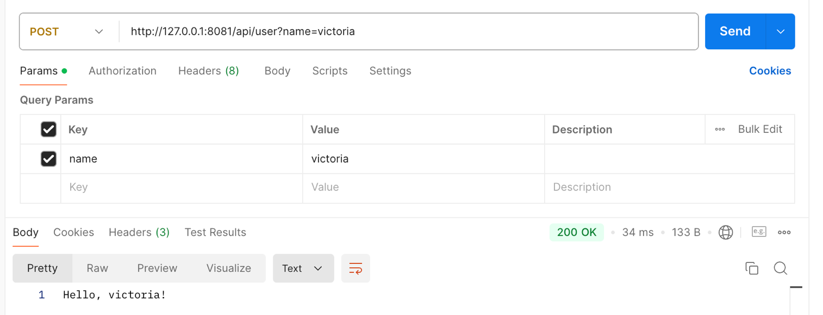

Рисунок 1 – post запрос

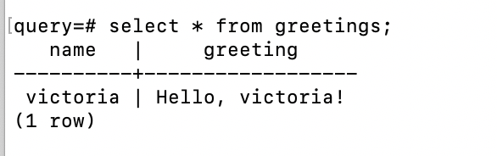

Рисунок 2 – БД query

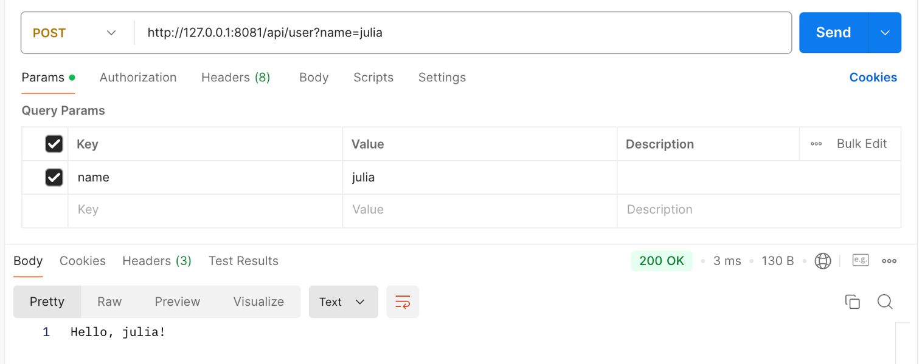

Рисунок 3 – post запрос

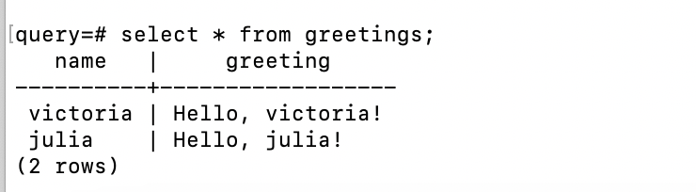

Рисунок 4 – БД query

**Сервис Query:**

package main

import (

"database/sql"

"encoding/json"

"flag"

"fmt"

"log"

"net/http"

\_ "github.com/lib/pq"

)

const (

host = "localhost"

port = 5432

user = "postgres"

password = "5401"

dbname = "count"

)

type Handlers struct {

dbProvider DatabaseProvider

}

type DatabaseProvider struct {

db \*sql.DB

}

// Обработчик GET для получения значения счетчика

func (h \*Handlers) GetCount(w http.ResponseWriter, r \*http.Request) {

count, err := h.dbProvider.SelectCount()

if err != nil {

w.WriteHeader(http.StatusInternalServerError)

w.Write([]byte(err.Error()))

return

}

w.WriteHeader(http.StatusOK)

w.Write([]byte(fmt.Sprintf("Текущий счетчик: %d", count)))

}

// Обработчик POST для увеличения счетчика

func (h \*Handlers) PostCount(w http.ResponseWriter, r \*http.Request) {

input := struct {

Count int `json:"count"`

}{}

decoder := json.NewDecoder(r.Body)

err := decoder.Decode(&input)

if err != nil {

http.Error(w, "Ошибка парсинга JSON", http.StatusBadRequest)

return

}

if input.Count <= 0 {

http.Error(w, "Значение count должно быть положительным числом", http.StatusBadRequest)

return

}

err = h.dbProvider.UpdateCount(input.Count)

if err != nil {

w.WriteHeader(http.StatusInternalServerError)

w.Write([]byte(err.Error()))

return

}

w.WriteHeader(http.StatusOK)

w.Write([]byte(fmt.Sprintf("Счетчик увеличен на %d", input.Count)))

}

// Методы для работы с базой данных

func (dp \*DatabaseProvider) SelectCount() (int, error) {

var count int

row := dp.db.QueryRow("SELECT count FROM counters WHERE id = 1")

err := row.Scan(&count)

if err != nil {

if err == sql.ErrNoRows {

// Если записи нет, создаем начальный счетчик

\_, err := dp.db.Exec("INSERT INTO counters (count) VALUES (0)")

if err != nil {

return 0, err

}

count = 0

} else {

return 0, err

}

}

return count, nil

}

func (dp \*DatabaseProvider) UpdateCount(increment int) error {

\_, err := dp.db.Exec("UPDATE counters SET count = count + $1 WHERE id = 1", increment)

if err != nil {

return err

}

return nil

}

func main() {

address := flag.String("address", "127.0.0.1:8081", "адрес для запуска сервера")

flag.Parse()

psqlInfo := fmt.Sprintf("host=%s port=%d user=%s password=%s dbname=%s sslmode=disable",

host, port, user, password, dbname)

db, err := sql.Open("postgres", psqlInfo)

if err != nil {

log.Fatal(err)

}

defer db.Close()

dp := DatabaseProvider{db: db}

h := Handlers{dbProvider: dp}

http.HandleFunc("/count/get", h.GetCount) // Обработчик GET-запроса

http.HandleFunc("/count/post", h.PostCount) // Обработчик POST-запроса для увеличения

err = http.ListenAndServe(\*address, nil)

if err != nil {

log.Fatal(err)

}

}

**Тестирование:**

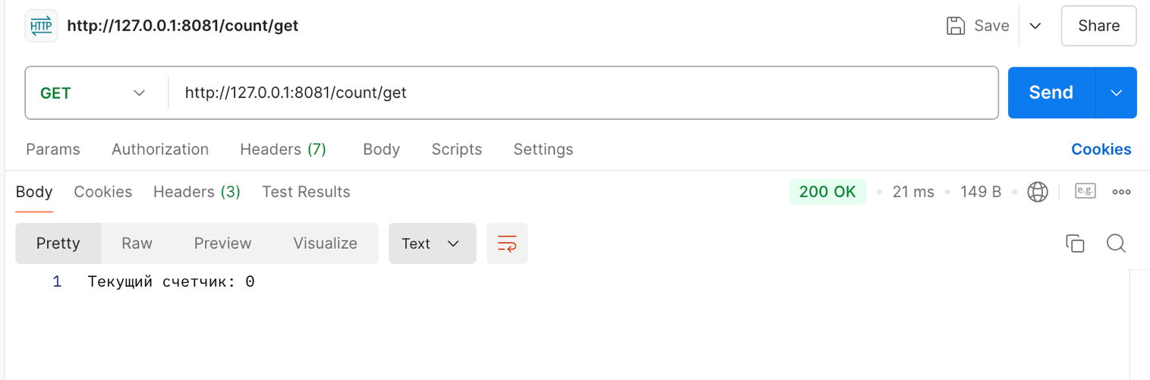

Рисунок 5 – get запрос с текущим счетчиком 0

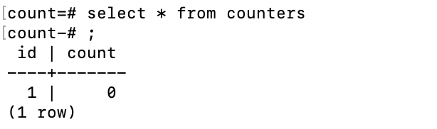

Рисунок 6 – БД count

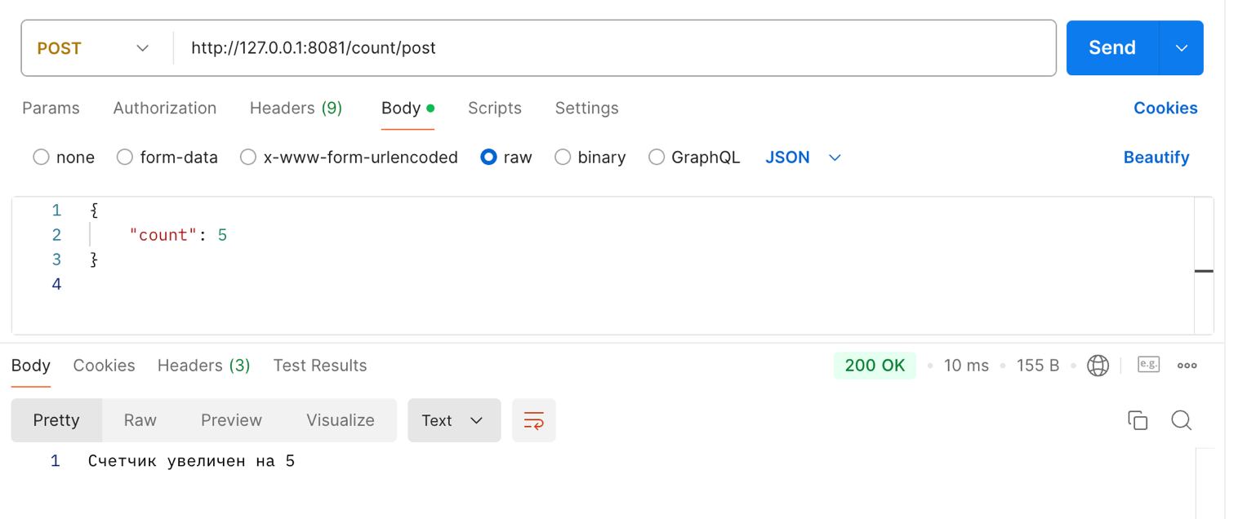

Рисунок 7 – изменение счетчика

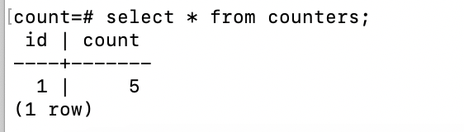

Рисунок 8 – БД count

**Сервис Hello:**

package main

import (

"database/sql"

"encoding/json"

"flag"

"fmt"

"log"

"net/http"

\_ "github.com/lib/pq"

)

const (

host = "localhost"

port = 5432

user = "postgres"

password = "5401"

dbname = "sandbox"

)

type Handlers struct {

dbProvider DatabaseProvider

}

type DatabaseProvider struct {

db \*sql.DB

}

// Обработчики HTTP-запросов

func (h \*Handlers) GetHello(w http.ResponseWriter, r \*http.Request) {

msg, err := h.dbProvider.SelectHello()

if err != nil {

w.WriteHeader(http.StatusInternalServerError)

w.Write([]byte(err.Error()))

}

w.WriteHeader(http.StatusOK)

w.Write([]byte(msg))

}

func (h \*Handlers) PostHello(w http.ResponseWriter, r \*http.Request) {

input := struct {

Msg string `json:"msg"`

}{}

decoder := json.NewDecoder(r.Body)

err := decoder.Decode(&input)

if err != nil {

if err != nil {

w.WriteHeader(http.StatusBadRequest)

w.Write([]byte(err.Error()))

}

}

err = h.dbProvider.InsertHello(input.Msg)

if err != nil {

w.WriteHeader(http.StatusInternalServerError)

w.Write([]byte(err.Error()))

}

w.WriteHeader(http.StatusCreated)

}

// Методы для работы с базой данных

func (dp \*DatabaseProvider) SelectHello() (string, error) {

var msg string

// Получаем одно сообщение из таблицы hello, отсортированной в случайном порядке

row := dp.db.QueryRow("SELECT message FROM hello ORDER BY RANDOM() LIMIT 1")

err := row.Scan(&msg)

if err != nil {

return "", err

}

return msg, nil

}

func (dp \*DatabaseProvider) InsertHello(msg string) error {

\_, err := dp.db.Exec("INSERT INTO hello (message) VALUES ($1)", msg)

if err != nil {

return err

}

return nil

}

func main() {

// Считываем аргументы командной строки

address := flag.String("address", "127.0.0.1:8081", "адрес для запуска сервера")

flag.Parse()

// Формирование строки подключения для postgres

psqlInfo := fmt.Sprintf("host=%s port=%d user=%s "+

"password=%s dbname=%s sslmode=disable",

host, port, user, password, dbname)

// Создание соединения с сервером postgres

db, err := sql.Open("postgres", psqlInfo)

if err != nil {

log.Fatal(err)

}

defer db.Close()

// Создаем провайдер для БД с набором методов

dp := DatabaseProvider{db: db}

// Создаем экземпляр структуры с набором обработчиков

h := Handlers{dbProvider: dp}

// Регистрируем обработчики

http.HandleFunc("/get", h.GetHello)

http.HandleFunc("/post", h.PostHello)

// Запускаем веб-сервер на указанном адресе

err = http.ListenAndServe(\*address, nil)

if err != nil {

log.Fatal(err)

}

}

**Тестирование:**

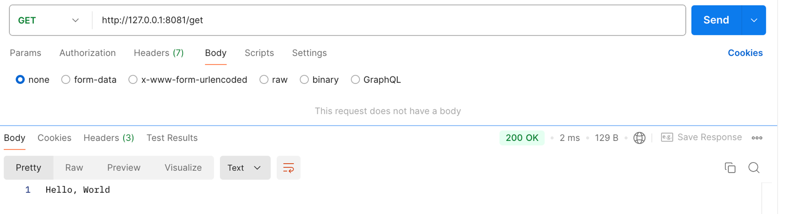

Рисунок 9 – запрос

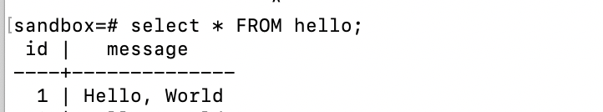

Рисунок 10 – БД sandbox

Вывод: научились интегрировать базы данных в разработку приложений на postgres.